Срок до 25.10.2021

1) Развернуть локальный репозиторий

2) Подключить к нему остальные машины для стягивания пакетов

3) Поднять через vagrant 2 виртуальные машины - 1 в публичной сети(с интернетом и доступом к частной ), вторая в частной(без взаимодействия с хостом и интернетом)

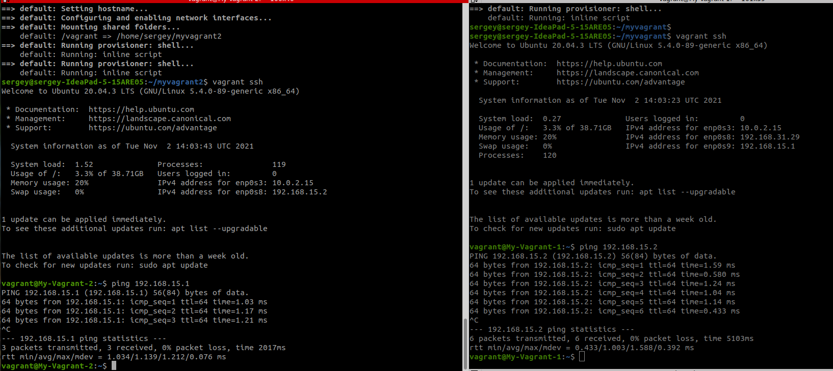

организовать взаимодействие их

Справа - машина с доступом из хостовой (1), слева - без доступа (2) (не считая vagrant интерфейса). Взаимно пингуются.

1. Настроить SSH прокси с хостовой машины ко второй (все настройки в Vagrantfile хранятся)

ssh -o "ProxyCommand ssh serwol@192.168.31.30 nc %h %p" serwol@192.168.15.2

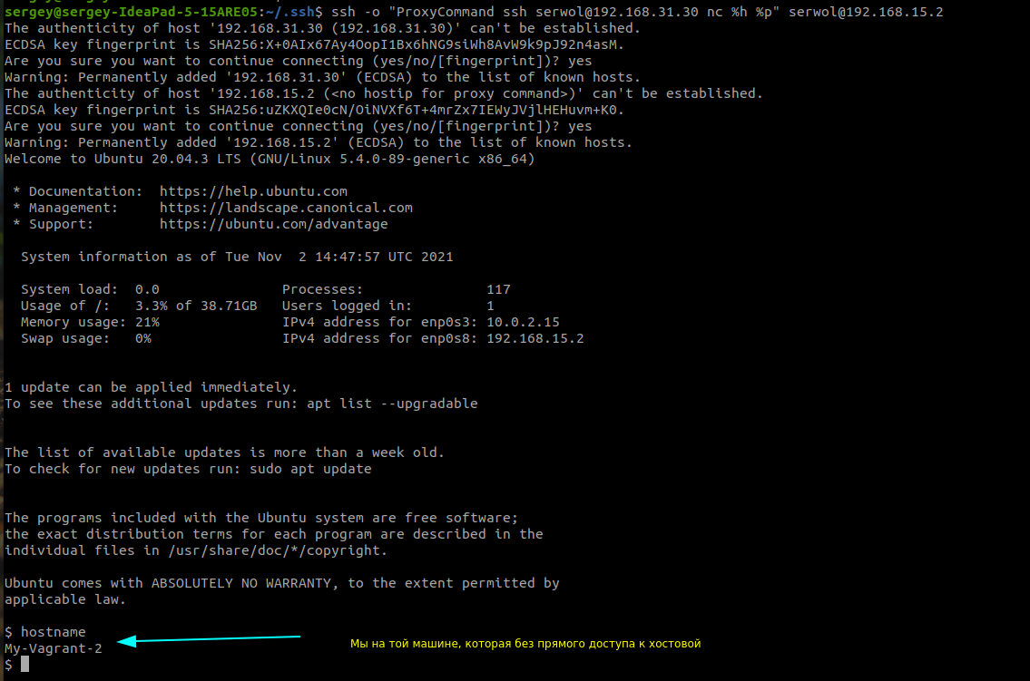

1. Установить ntp сервер

6) Подключить к нему 2-ую виртуальную машину

7) Настроить синхронизацию времени раз в 5 минут

8) Отличия команды init 6 от reboot

в новых дистрибутивах разницы нет, в старых reboot отправляла процессам сигнал kill. Init 6 - дает команду на отклюение всех процессов в обратном порядке их запуска и после этого делает shutdown

1. Настроить config file в директории .ssh(создать алиасы для команды из пункта 3)

10) Отличие Apt add repository vs echo source list команд(если есть)

и та и другая команда добавляет запись в sources.list т.е. можно добавить репозиторий. Утилита Apt add repository может отсутсвовать в системе и тогда ее надо устанавливать.

11\*) Change permissions for dir, keep old files with the old permissions and new files should have the same permissions as for the dir.